五矿信托—恒信共筑216号—桂冠投资10号集合资金信托计划第Ⅱ期项目
（五矿信托·阳光城项目）

监管月报

第8期

（ 2022年1月）

编号：008

编制单位：北京康正宏基房地产评估有限公司
编制时间：2022年2月14日
目 录
摘 要 - 2 -
正文 - 5 -
一、项目基本情况介绍 - 5 -
二、 信托资金投入使用情况 - 6 -
三、 项目证件办理情况 - 6 -
四、项目开发建设情况 - 8 -
五、重要节点进度跟踪 - 8 -
六、项目合约及成本费用执行情况 - 8 -
七、项目销售情况统计 - 9 -
八、项目银行账户情况 - 11 -
九、资金收支情况 - 12 -
十、开发贷及其他融资情况 - 15 -
十一、 项目周边竞品情况分析 - 18 -
十二、区域市场情况分析 - 19 -
十三、项目公司资金计划执行情况 - 20 -
十四、项目公司用印情况 - 21 -
十五、项目公司印章证照外出情况 - 22 -
十六、项目公司签约情况 - 23 -
十七、项目整体运行情况分析 - 23 -
十八、附件 - 24 -

五矿国际信托有限公司：
受贵司委托，北京康正宏基房地产评估有限公司对宜春耀光房地产有限公司开发建设位于江西省宜春市万达广场南侧、宜阳大道西侧“未来悦”房地产项目提供投后管理监管服务。
根据贵司与我司签署的编号为P2020M12A-XM01-001-01《监管委托协议》的约定，现就本期项目董事会/股东会决议及执行情况、合同签署情况、证照办理情况、开发成本支付情况、项目销售情况、资金收支情况、印鉴及证照使用情况、银行账户及余额情况、合同签署及执行情况、工程进度情况、财务状况、项目存在的风险情况等方面进行报告。
为方便阅读之目的，本报告中将部分名称简写为：
•项目公司：宜春耀光房地产有限公司
•五矿信托：五矿国际信托有限公司
•康正宏基：北京康正宏基房地产评估有限公司

摘 要
1.项目简况
项目名称 | 未来悦房地产开发项目
业务部门 | 结构金融部/长沙分部 | 项目成立日 | 2021年5月
项目总规模（万元） | 120,000.00 | 截至报告日已投放规模（万元） | 65,719.00
合作开发商/交易对手 | 宜春耀光房地产有限公司
交易结构简述 | 五矿信托募集的信托资金向杭州橙光置业有限责任公司（以下简称“杭州橙光”）进行股权投资并持有杭州橙光99%的股权，杭州橙光持有杭州莹光置业有限公司（以下简称“杭州莹光”）100%的股权，杭州莹光持有宜春耀光房地产有限公司100%的股权。
标的项目名称（案名） | 未来悦 | 地址 | 宜春市万达广场南侧、宜阳东大道西侧
项目业态及面积 | 项目建设用地面积86,172.20㎡（合 130亩），总建筑面积为308,270.00㎡，计容建筑面积220,480.00㎡，其中住宅建筑面积为121,528.00㎡，商业建筑面积93,769.00㎡，配套用房建筑面积 5,183.00㎡，不计容面积(地下室车库及架空层)为87,790.00㎡，土地用途为商住用地，总户数为888户，容积率为2.56，建筑密度为33%，绿化率28%。
注：五矿信托以其发行“五矿信托-恒信共筑216号-桂冠投资10号集合资金信托计划第Ⅱ期”（以下简称“信托计划第Ⅱ期”）项下募集的总信托资金不超过12亿元，其中900万元向杭州橙光置业有限责任公司（以下简称“杭州橙光”）进行股权投资，杭州诺璟、福建阳光分别持有杭州橙光的50%、19%股权已转让给五矿，目前五矿持有杭州橙光99%的股权，以不超过11.91亿元信托资金用于向杭州橙光分笔发放股东借款；
2.本期合同签署情况
项目本期签署合同7份，签订合同总额为206,430,931.17元.其中2份前期类合同，金额2,235,149.77元；2份建安类合同，金额203,958,673.40元；2份管理类合同，金额46,188.00元；1份营销类合同，金额190,920.00元。截至本期期末，项目公司累计签订合同金额1,124,269,804.95元（包含土地出让合同85,000万元）。
3.项目证照办理情况
项目于2022年1月24日取得了建设用地规划许可证，1月26日成功办理不动产权证书。
4.项目开发成本支付情况
项目本期支付开发成本共计43,392.53万元（资金付款43,392.53万元，商票付款0万元，保理付款0万元），其中土地费用43,243.42万元，前期费用22.13万元，建安费用115.48万元，管理费用11.46万元，财务费用0.03万元；截至本期期末，项目累计已支付88243.42万元（包含杭州莹光置业有限公司支付的地价款4.25亿，宜春中冶天工秀江置业有限公司支付地价款2,500.00万元），未有超支情况发生；
5.销售情况
项目现未取得预售证，项目现采取根据已定存客户，对客户进行升筹即增加定存资金，本期项目升筹客户74组，总升筹74组。
6.资金收支及账户余额情况
本期项目公司资金收入433,915,000.00元；本期资金支出433,961,196.50元，其中土地费用432,434,217.68元，前期费用221,344.98元，建安费用1,154,841.34元，管理费用114,583.50元，财务费用309.00元，往来款35,900.00元。
截至本期期末项目公司所有账户资金余额405.10元，其中受限资金0.00元，可用资金405.10元。
7.项目开发贷及其他融资情况
项目本期暂无开发贷及其他融资情况。
8.项目监管交接情况
截至本期期末，共管资料情况如下：
监管物品 | 在管物品 |  |  | 待管物品/待落实监管事项
印章 | 宜春耀光房地产有限公司 | 公章 |  | -
印章 | 宜春耀光房地产有限公司 | 法人章 |  | -
印章 | 宜春耀光房地产有限公司 | 财务专用章 |  | -
印章 | 宜春耀光房地产有限公司 | 发票专用章 |  | -
证照 | 宜春耀光房地产有限公司 | 营业执照正、副本 |  | -
证照 | 宜春耀光房地产有限公司 | 基本存款账户信息 |  | -
证照 | 宜春耀光房地产有限公司 | 不动产权证书 36017130220
证照 | 宜春耀光房地产有限公司 | 建设用地规划许可证书 360901202200011
银行账户密钥 | 宜春耀光房地产有限公司 | 账户名：工商银行宜春分行营业部  账号：1508200309000237456  序列号：6910377842 |  | -
银行账户密钥 | 宜春耀光房地产有限公司 | 账户名：光大银行宜春分行  账号：55370188000132959  序列号：32242981 |  | -
银行账户密钥 | 宜春耀光房地产有限公司 | 账户名：建设银行宜春袁州支行  账号：36050182019800001067  序列号： |  | -
密码器 | - | - |  | -
空白发票 | - | - |  | -
空白业务委托书 | - | - |  | -
商品房预售系统密钥 | - | - |  | -
合同监管 |  | - |  | -
保险柜钥匙 |  | 项目公司 | 主钥匙2把（驻场1把，驻场主管1把） | -

9.项目存在的风险情况
项目公司在未取得建设工程施工许可证情况下开工建设，项目公司将面临罚款处罚。此事项已告知信托公司。我司驻场人员后续会关注项目建筑工程施工许可证办理情况。
（转下页）

正文
五矿信托·宜春阳光城项目
监管月报

一、项目基本情况介绍
1.项目公司各个股东的基本情况及关联关系
项目公司即宜春耀光房地产有限公司由杭州莹光置业有限公司持股100%。
杭州莹光置业有限公司成立于2021年01月07日，现法定代表人为李涵弘，注册资本为100万元人民币，注册地址为浙江省杭州市下城区中大银泰城1幢1502室-6，该公司由杭州橙光置业有限责任公司持股100%。
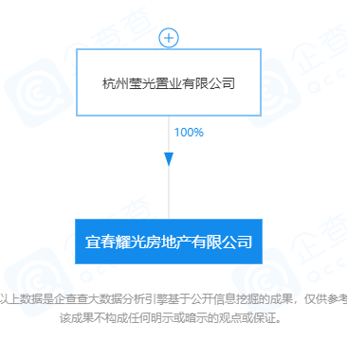
2.标的项目各项经济指标
标的项目现对外推广名为“未来悦项目”，房地产开发项目位于万达广场南侧、宜阳东大道西侧，项目建设用地面积86,172.20㎡（合 130亩），总建筑面积为308,270.00㎡，计容建筑面积220,480.00㎡，其中住宅建筑面积为121,528.00㎡，商业建筑面积93,769.00㎡，配套用房建筑面积 5,183.00㎡，不计容面积（地下室车库及架空层）为87,790.00㎡。土地用途为商住用地，总户数为888户，容积率为2.56，建筑密度为33%，绿化率28%。项目地周边交通条件良好，市政配套设施相对完善，地块建设条件成熟。项目总投资22亿元。
表一：项目各项经济指标
地块/属期/楼栋 |  | 对赌指标 | A地块 | B地块 | C地块 | 总计 | 备注
用地面积（㎡） |  | 86,172.20 | 27,635.50 | 19,977.00 | 38,559.70 | 86,172.20 | -
建筑面积（㎡） |  | 312,403.02 | 94,059.00 | 69,217.00 | 144,994.00 | 308,270.00 | -
计容建筑面积（㎡） |  | 220,264.87 | 65,600.00 | 49,800.00 | 105,080.00 | 220,480.00 | -
其中 | 住宅可售 | 121,476.00 | - | 41,425.00 | 80,103.00 | 121,528.00 | -
其中 | 商业可售 | 93,326.71 | 65,219.00 | 7,970.00 | 20,580.00 | 93,769.00 | -
其中 | 不可售面积 | 5,462.16 | 381.00 | 405.00 | 4,397.00 | 5,183.00 | -
不计容建筑面积（㎡） |  | 92,138.15 | 28,459.00 | 19,417.00 | 39,914.00 | 87,790.00 | -
可售车位（个） |  | - | 796.00 | 496.00 | 1,075.00 | 2,367.00 | -
货值（万元） |  | 253,481.62 | - |  |  |  | -
其中 | 住宅 | 151,845.00 |  |  |  |  | -
其中 | 商业 | 101,636.62 |  |  |  |  | -
其中 | 车位 | - | - | - | - | - | -

注：上述数据来源于商业计划书及未来悦规划总平面图。

信托资金投入使用情况
本期信托资金投入40,359.00万元，用于支付地价款，截至本期期末，信托资金共计投入657,19.00万元。
表二：信托资金投入使用情况
单位：元
序号 | 时间 | 信托出资金额 | 信托累计出资
1 | 20210421 | 253,600,000.00 | 253,600,000.00
2 | 20220117 | 403,590,000.00 | 403,590,000.00
合计 | - | 657,190,000.00 | 657,190,000.00

注：此笔信托资金由杭州橙光置业有限责任公司向五矿国际信托有限公司借款，用于支付旗下杭州莹光置业有限公司的子公司宜春耀光房地产有限公司的土地款。

项目证件办理情况
表三：项目五证办理情况
证照名称 | 政策要求 | 预计取证日期 | 实际取证日期 | 证载面积  （㎡） | 备注（进展及逾期原因）
国有土地使用证/不动产权证书 | 地登记申请书；地籍调查成果；国有建设用地使用权出让合同和地价款缴纳凭证；核发过土地权利证书的提交原土地权利证书；地上有建筑物的提交《房屋所有权证》；申请人身份证明材料；契税的完税凭证或减免税凭证。 | - | 20220126 | 86,172.20 | -
建设用地规划许可证 | 《建设用地规划许可证》申请表；发改部门项目批准、核准、备案文件；土地出让合同；  用地红线图（包括电子文件）；企业营业执照。 | - | 20220124 | 92,277.30 | -
建设工程规划许可证 | 填妥的建设工程申请表;当年有效的建设工程项目计划文件;建设用地使用权证及旧有建筑物产权证;环保、防疫、消防等有关部门的意见;全套工程施工图(包括三废处理);在城市规划区内按国有土地使有权有偿出让、转让办法取得土地使用权的土地上建造房屋和其它设施，必须持土地使用权证向市规划局办理以下审批手续:报送根据出让合同中载明的规划设计条件和要求编制的建设用地平面布置图和设计方案；报送施工图。 | 2022年2月 | - | - | -
施工许可证 | 依法应当办理用地批准手续的，已经办理该建筑工程用地批准手续；取得建设工程规划许可证；施工场地已经基本具备施工条件，需要征收房屋的，其进度符合施工要求；已经确定施工企业；有满足施工需要的技术资料，施工图设计文件已按规定审查合格；有保证工程质量和安全的具体措施；建设资金已经落实。 | 2022年2月 | - | - | -
商品房预售许可证 | 已交付全部土地使用权出让金，取得土地使用权证书；持有建设工程规划许可证和施工许可证；按提供的预售的商品房计算，投入开发建设的资金达到工程建设总投资的25%以上，并已经确定施工进度和竣工交付日期。开发企业每年预售商品房面积应当与开发企业资质等级相适应。各级开发企业每年办理商品房的预售量，不得超过本资质等级承担的开发面积。  商品房预售许可实行纸质和网上审批，同步办理。开发企业申请办理《商品房预售许可证》，应当提交下列资料（收复印件查验原件），并在网上审批系统中按要求进行填写和上传。 | 2022年2月 | - | - | -

四、项目开发建设情况
表四：项目开发进度计划
序号 | 单位工程/属期/楼栋 | 上期施工计划 | 本期施工进度 | 下期施工计划 | 评价当前施工进度 | 备注（进度迟缓原因）
1 | C地块2#3#5# | 2#3#5#七层施工 | 2#3#5#七层已完工 | 2#3#5#八层施工 | - | -
2 | C地块其他 | 桩基施工 | 9#2层已完成 | 9#3层施工 | - | -

五、重要节点进度跟踪
表五：项目开发进度计划
序号 | 进度要求/计划 | 时间节点 | 目前完成进度情况 | 备注（对比节点逾期原因）
1 | 用地规划许可证 | 20220126 | 完成 | -
2 | 不动产权证书 | 20220124 | 完成 | -
3 | 工程规划许可证 | - | - | -
4 | 施工许可证 | - | - | -
5 | 开工 | - | - | -
6 | 首次董事会召开 | - | - | -
7 | 达到预售条件 | - | - | -
8 | 预售证 | - | - | -
9 | 开盘 | - | - | -
10 | 去化率满足模拟清算 | - | - | -
11 | 结构封顶 | - | - | -
12 | 竣工备案证 | - | - | -
13 | 交付证 | - | - | -

六、项目合约及成本费用执行情况
表六：项目成本费用执行情况
单位：万元
序号 | 成本科目 | 对赌金额 | 已发生成本（合同额+已发生无合同成本） | 本期支付 | 累计支付金额 |  |  | 占比（累计与对赌额比） | 备注
 |  |  |  |  | 资金付款 | 商票、保理等形式付款 | 合计 | 占比（累计与对赌额比） | 备注
1 | 土地费 | 88,616.56 | 88,243.42 | 43,243.42 | 88,243.42 | - | 88,243.42 | 99.58% | -
2 | 前期费 | 7,342.14 | 1,690.13 | 22.13 | 34.48 | - | 34.48 | 0.47% | -
3 | 建安费 | 98,672.44 | 25,109.15 | 115.48 | 178.33 | 42.04 | 220.37 | 0.22% | -
4 | 管理费 | 3,901.66 | 111.00 | 11.46 | 106.38 | - | 106.38 | 2.73% | -
5 | 营销费 | 5,202.21 | 662.98 | - | 8.44 | - | 8.44 | 0.16% | -
6 | 财务费 | 9,968.46 | 0.43 | 0.03 | 0.43 | - | 0.43 | 0.004% | -
7 | 税金支出 | - | 0.97 | - | 0.97 | - | 0.97 | - | -
8 | 营业外支出 | - | - |  | - | - | - | - | -
9 | 合计 | 213,703.47 | 115,818.08 | 43,392.52 | 88,572.45 | 42.04 | 88,614.49 | 41.47% | -

注：土地出让金共计8.5亿，目前已全部支付，以项目公司名义支付4亿元，以杭州莹光置业有限公司支付的地价款4.25亿，宜春中冶天工秀江置业有限公司支付地价款2,500.00万元。

七、项目销售情况统计

1.项目推盘及去化情况
项目公司现处于前期情况，暂无推盘及去化情况。
表七：项目销售情况
业态 | 项目 | 面积（㎡） | 套数（套/个） | 单价（元/㎡、元/个） | 货值（万元） | 回款（万元） | 去化率（%） | 月均去化面积（㎡/月） | 较上期回款变化（万元）
住宅 | 整体可售情况 | - | - | - | - | - | - | - | -
住宅 | 预售获批情况 | - | - | - | - | - | - | - | -
住宅 | 上期销售情况 | - | - | - | - | - | - | - | -
住宅 | 本期销售情况 | - | - | - | - | - | - | - | -
住宅 | 累计销售情况 | - | - | - | - | - | - | - | -
商业 | 整体可售情况 | - | - | - | - | - | - | - | -
商业 | 预售获批情况 | - | - | - | - | - | - | - | -
商业 | 上期销售情况 | - | - | - | - | - | - | - | -
商业 | 本期销售情况 | - | - | - | - | - | - | - | -
商业 | 累计销售情况 | - | - | - | - | - | - | - | -
车库 | 整体可售情况 | - | - | - | - | - | - | - | -
车库 | 预售获批情况 | - | - | - | - | - | - | - | -
车库 | 上期销售情况 | - | - | - | - | - | - | - | -
车库 | 本期销售情况 | - | - | - | - | - | - | - | -
车库 | 累计销售情况 | - | - | - | - | - | - | - | -
总计 | 预售获批情况 | - | - | - | - | - | - | - | -
总计 | 累计销售情况 | - | - | - | - | - | - | - | -

2.动态货值
项目公司现处于前期情况，暂无动态货值情况。
表八：动态货值情况
动态货值(万元)(A)  A=B+C+D | 已售房屋合同额（万元）（B） | 已取得预售证的未售房屋货值（万元）（按备案价）（C) | 未取得预售证房屋预计货值（万元）(D)
- | - | - | -
总可售面积（㎡）（不计算车库） | 已售面积（㎡） | 已取得预售证的未售面积（㎡） | 未取得预售证面积（㎡）
- | - | - | -
3．现金流动态值分析
1.项目剩余货值=已取得预售证的货值（按备案价）+未取得预售证的货值（按商业计划）
2.现金流动态值分析如下表：
序号 | 项目 | 金额
1 | 五矿信托存续本金 | -
2 | 现金流动态值 | -
2.1 | 账面现金 | -
2.2 | 项目剩余货值 | -
2.3 | 项目应付款 | -
2.4 | 金融机构贷款 | -
3 | 现金流动态值覆盖倍数 | -
4 | 现金流动态监管报警 | -

注：我司与阳光城于2021年1月15日已成立合作桂冠投资10号第Ⅱ期盲投基金（“桂冠投资10号第Ⅱ期”或“基金”或“桂冠10号第二期”），以股权投资+股东借款方式投资于阳光城项目，目前存续募集规模11.8亿元，以股权（2,970万）+股东借款（117,459万）形式投资于杭州橙光置业有限责任公司（“橙光置业”或“SPV公司”或“杭州橙光”）再由SPV公司以股权+股东借款形式设立平台公司，参与拟竞拍项目竞拍及合作开发。目前剔除闲置资金运用（3.99亿元认购璟嘉77号）后橙光置业账户余额5.271亿元。 基金对于标的项目投资架构为：橙光置业以股权+股东借款方式投资于全资拍地平台公司杭州莹光置业有限公司（“莹光置业”或“杭州莹光”或“平台公司”），莹光置业参与位于江西省宜春市袁州区万达广场南侧、宜阳东大道西侧地段商住用地（对应地块编号为：DCA2020061，以下简称“标的项目”或“宜春项目”）地块竞拍，并支付保证金3.18亿元，其中基金出资2.539亿元（30%股权投资（30万）+股东借款（25,360万元），即基金框架约定的80%保证金）、阳光城方出资6,410万元，并于2021年4月25日摘得地块。2021年5月25日，莹光置业支付标的项目地块第一笔土地出让金1.07亿元，为阳光城方资金，未动用基金资金。 现拟就标的项目申请进入合作开发阶段，并追加投放股东借款【40,359】万元（其中来自于A类跟投份额40,000万元，B类份额359万元），由莹光置业设立项目公司(宜春耀光)负责标的项目后续开发建设。投放后，项目股东借款总计不超过65,740万元，各期期限不超过18个月，各期满6个月，双方均有权要求提前结束/部分结束，30万元股权投资部分实际存续期限不超过19个月，在触发模拟清算后1个月内退出，固定信托报酬率设定为1%/年。对于股东借款部分，五矿信托投入的全部股东借款优先退出；对于股权部分，触发模拟清算后由阳光城集团、福建阳光集团或其共同指定第三方受让退出。

八、项目银行账户情况
宜春耀光房地产有限公司监管账户余额为405.1元。本月项目公司开立账户情况：项目公司本期于2022年1月19日新增建设银行宜春袁州支行一般户及监管户，建设银行宜春袁州支行一般户同时增设网银功能，网银复核密钥已于当日实现共管；原工商银行宜春分行基本账户于2021年6月16日开设及增设网银功能，原光大银行宜春分行一般账户于2021年1月24日开立及增设网银功能，网银复核密钥已于当日实现共管；原招商银行南昌支行一般户于2021年7月6日开设及增设网银，由于只用于工资发放，不涉及其他用途，项目公司工资需保密，招商银行南昌支行一般户未共管。
表九：银行账户基本情况
序号 | 开户行 | 账号 | 账户性质 | 预留印鉴明细 | 是否开通网银 | 是否开通结算卡等其他功能 | 月末账户余额（元）
1 | 工商银行宜春分行营业部 | 1508 2003 0900 0237 456 | 基本户 | 公章、财务章、法人章 | 是 | 否 | 232.08
2 | 光大银行宜春分行 | 5537 0188 0001 3295 9 | 一般户 | 公章、财务章、法人章 | 是 | 否 | 40.00
3 | 招商银行南昌分行 | 7919 0960 4110 909 | 一般户 | 公章、财务章、法人章 | 是 | 否 | 133.02
4 | 建设银行宜春袁州支行 | 36050182019800001067 | 一般户 | 公章、财务章、法人章 | 是 | 否 | 0.00
5 | 建设银行宜春袁州支行 | 36050182019800001068 | 监管户 | 公章、财务章、法人章 | 否 | 否 | 0.00
6 | 合计 | - | - | - | - | - | 405.10

九、资金收支情况
1.资金收入
本期，项目公司资金流入433,915,000.00元，其中，往来款30,325,000.00元，股东借款403,590,000.00，具体明细如下：
表十：资金收入情况
序号 | 日期 | 汇款方 | 款项用途 | 金额（元） | 款项类型 | 收款行
1 | 20220106 | 宜春中冶天工秀江置业有限公司 | 往来款 | 95,000.00 | 往来款 | 工商银行宜春分行营业部
2 | 20220117 | 宜春中冶天工秀江置业有限公司 | 往来款 | 16,900,000.00 | 往来款 | 工商银行宜春分行营业部
3 | 20220117 | 宜春中冶天工秀江置业有限公司 | 往来款 | 4,330,000.00 | 往来款 | 工商银行宜春分行营业部
4 | 20220117 | 宜春中冶天工秀江置业有限公司 | 往来款 | 1,000,000.00 | 往来款 | 工商银行宜春分行营业部
5 | 20220117 | 杭州莹光置业有限公司 | 股东借款 | 400,000,000.00 | 融资款 | 工商银行宜春分行营业部
6 | 20220117 | 杭州莹光置业有限公司 | 股东借款 | 3,590,000.00 | 融资款 | 工商银行宜春分行营业部
7 | 20220117 | 宜春中冶天工秀江置业有限公司 | 往来款 | 8,000,000.00 | 往来款 | 光大银行宜春分行
合计 |  |  |  | 433,915,000.00 | - | -
2.资金支出
本期资金支出433,961,196.50元，其中土地费用432,434,217.68元，前期费用221,344.98元，建安费用1,154,841.34元，管理费用114,583.50元，财务费用309.00元，往来款35,900.00元。资金支出具体明细如下：
表十一：资金支出情况
序号 | 支付时间 | 收款方 | 用途 | 金额（元） | 出款行 | 用款类型 | 委托方审批方式
1 | 20220107 | 待报解预算收入-代理国库本地区缴税中转账户 | 代理国库税收收缴 | 92,300.00 | 工商银行宜春分行营业部 | 管理费用 | 自动扣款
2 | 20220114 | 国网江西省电力有限公司 | 预付电费 | 18,000.00 | 工商银行宜春分行营业部 | 建安费用 | 授权事项
3 | 20220114 | 宜春水务集团有限公司 | 预付水费 | 8,000.00 | 工商银行宜春分行营业部 | 建安费用 | 授权事项
4 | 20220114 | - | 跨行快汇手续费 | 18.00 | 工商银行宜春分行营业部 | 财务费用 | 自动扣款
5 | 20220117 | 待报解预算收入-代理国库本地区缴税中转账户 | 土地款缴纳 | 400,000,000.00 | 工商银行宜春分行营业部 | 土地费用 | 一般事项1-028
6 | 20220117 | - | 跨行快汇手续费 | 6.00 | 工商银行宜春分行营业部 | 财务费用 | 自动扣款
7 | 20220119 | 江西远创人力资源管理有限公司 | 劳务派遣费 | 22,283.50 | 工商银行宜春分行营业部 | 管理费用 | 授权事项
8 | 20220119 | - | 跨行快汇手续费 | 10.00 | 工商银行宜春分行营业部 | 财务费用 | 自动扣款
9 | 20220121 | 待报解预算收入-代理国库本地区缴税中转账户 | 土地款契税 | 25,500,000.00 | 工商银行宜春分行营业部 | 土地费用 | 自动扣款
10 | 20220121 | 待报解预算收入-代理国库本地区缴税中转账户 | 土地款印花税 | 425,000.00 | 工商银行宜春分行营业部 | 土地费用 | 自动扣款
11 | 20220121 | 待报解预算收入-代理国库本地区缴税中转账户 | 土地款利息 | 6,316,562.50 | 工商银行宜春分行营业部 | 土地费用 | 自动扣款
12 | 20220121 | 待报解预算收入-代理国库本地区缴税中转账户 | 利息契税 | 189,496.88 | 工商银行宜春分行营业部 | 土地费用 | 自动扣款
13 | 20220121 | 待报解预算收入-代理国库本地区缴税中转账户 | 利息印花税 | 3,158.30 | 工商银行宜春分行营业部 | 土地费用 | 自动扣款
14 | 20220126 | 广州宝贤华瀚建筑工程设计有限公司南昌分公司 | C地块施工图设计费 | 221,344.98 | 工商银行宜春分行营业部 | 前期费用 | 一般事项1-040
15 | 20220126 | - | 跨行快汇手续费 | 15.00 | 工商银行宜春分行营业部 | 财务费用 | 自动扣款
16 | 20220128 | 江西应科建筑装饰有限公司 | 袁州区130亩项目展示区精装工程工程款 | 400,000.00 | 工商银行宜春分行营业部 | 建安费用 | 一般事项1-043
17 | 20220128 | 杭州莹光置业有限公司 | 往来款 | 35,900.00 | 工商银行宜春分行营业部 | 往来款 | 一般事项1-044
18 | 20220128 | - | 跨行快汇手续费 | 10.00 | 工商银行宜春分行营业部 | 财务费用 | 自动扣款
19 | 20220128 | - | 跨行快汇手续费 | 15.00 | 工商银行宜春分行营业部 | 财务费用 | 自动扣款
20 | 20220129 | 福建省东辰建设工程集团有限公司 | 项目C地块桩基工程款 | 430,000.00 | 工商银行宜春分行营业部 | 建安费用 | 一般事项1-042
21 | 20220129 | 江西新蓝网生态园林有限公司 | 未来悦项目展示区园林分包工程款 | 69,260.00 | 工商银行宜春分行营业部 | 建安费用 | 一般事项1-046
22 | 20220130 | - | 跨行快汇手续费 | 25.00 | 工商银行宜春分行营业部 | 财务费用 | 自动扣款
23 | 20220130 | 福建省东辰建设工程集团有限公司 | 项目C地块桩基工程款 | 64,000.00 | 工商银行宜春分行营业部 | 建安费用 | 一般事项1-042
24 | 20220130 | 福建省东辰建设工程集团有限公司 | 项目C地块桩基工程款 | 165,581.34 | 工商银行宜春分行营业部 | 建安费用 | 一般事项1-042
25 | 20220130 | - | 跨行快汇手续费 | 25.00 | 工商银行宜春分行营业部 | 财务费用 | 自动扣款
26 | 20220117 | 电子汇划费收入(对公) | 分行电子汇划费(对公) | 160.00 | 光大银行宜春分行 | 财务费用 | 自动扣款
27 | 20220103 | - | 网上银行服务费 | 25.00 | 招商银行南昌分行 | 财务费用 | 自动扣款
合计 |  |  |  | 433,961,196.50 | - | - | -

3.资金平衡表
表十二：项目资金平衡表
项目 | 项目总预算（万元） | 本月资金实际(元） | 本年资金实际(元） | 累计资金实际(截至2022.1月）（元）
经营性资金流入 | -
销售回款 | - | - | - | -
其他收入 | - | 0.00 | 0.00 | 2,564.74
经营性收入合计 | - | 0.00 | 0.00 | 2,564.74
经营性资金流出
土地费用 | 88,616.56 | 432,434,217.68 | 432,434,217.68 | 432,434,217.68
前期费用 | 7,342.14 | 221,344.98 | 221,344.98 | 344,752.62
建安费用 | 98,672.44 | 1,154,841.34 | 1,154,841.34 | 1,783,359.24
管理费用 | 3,901.66 | 114,583.50 | 114,583.50 | 1,063,774.85
营销费用 | 5,202.21 |  | 0.00 | 84,383.03
财务费用 | 9,968.46 | 309.00 | 309.00 | 4,292.00
税费 | - | - | - | 9,742.22
营业外支出 | - | - | - | -
往来款 | - |  | 0.00
经营性支出合计 | 213,703.47 | 433,925,296.50 | 433,925,296.50 | 435,760,421.64
经营性净现金流 | - | -433,925,296.50 | -433,925,296.50 | -435,757,856.90
筹资性资金净现金流 | - | 433,879,100.00 | 433,879,100.00 | 435,722,362.00
内部往来流入 | - | 433,915,000.00 | 433,915,000.00 | 435,758,262.00
内部往来流出 | - | 35,900.00 | 35,900.00 | 35,900.00
外部融资款流入 | - | 0.00 | 0.00
外部融资款流出 | - | 0.00 | 0.00 | -
净现金流量 | - | -46,196.50 | -46,196.50 | -35,494.90
期初余额 | - | 46,601.60 | 46,601.60 | -
期末余额 | - | 405.10 | 405.10 | 405.10
注：上述表格中土地费用支出不包含杭州莹光置业有限公司支付的地价款4.25亿，宜春中冶天工秀江置业有限公司支付地价款2,500.00万元。

十、开发贷及其他融资情况
1.项目开发贷情况
表十三：开发贷情况表
序号 | 贷款银行 | 授信额  （亿元） | 抵押物情况 | 贷款期限(起始日至到期日) | 利率 | 期初贷款余额（万元） | 本期提款额（万元） | 本期还款额（万元） | 期末贷款余额（万元） | 本月付息金额（万元） | 累计付息金额（万元）
1 | - | - | - | - | - | - | - | - | - | - | -
2 | - | - | - | - | - | - | - | - | - | - | -

2.其他融资情况
表十四：其他融资情况表
序号 | 项目 | 商业承兑汇票（元） | 保理（元） | 其他（元）
1 | 截至上期累计未兑付余额 | 420,400.00 | - | -
2 | 本期新增 | - | - | -
3 | 本期到期兑付 | - | - | -
4 | 截至期末累计未兑付余额 | 420,400.00 | - | -
5 | 截至本期末累计发生额 | 420,400.00 | - | -
6 | 本期到期未兑付 | - | - | -
7 | 累计到期未兑付余额 | 420,400.00 | - | -
8 | 被监管对象应承担利息金额 | - | - | -
9 | 承担利息方式 | - | - | -
10 | 已付利息 | - | - | -
11 | 未付利息 | - | - | -

表十五：本年其他融资到期情况
序号 | 到期时间 | 本年到期金额（元）
序号 | 到期时间 | 商业承兑汇票 | 保理 | 其他 | 合计
1 | 20211226 | 420,400.00 | - | - | 420,400.00
2 | - | - | - | - | -
3 | 本年合计 | 420,400.00 | - | - | 420,400.00

项目周边竞品情况分析
天秀湾项目总建筑面积约83,246平方米，住宅面积35,825平方米，商业面积24,129平方米，总户数172户，车位200个。项目共由4栋高层组成，全部规划一梯两户的大平层产品。目前工程进度处于在建中，户型面积为160㎡-252㎡，目前销售定价为12,000元/㎡。
正荣阳光城翡丽江悦项目位于袁州大道与宜安公路交汇处（金桥贸易广场旁），临近金桥小学,宜春学院,万达广场、万民世贸广场、青龙商超、文化旅游美食街、宜春市人民医院（北院）、东湖公园。正荣阳光城翡丽江悦均价8,000元/平方米，主力户型为101㎡、126㎡，总户数656户，车位878个，项目楼层规划为小高层,高层，容积率2，绿化率30%。
表十六：项目周边主要竞品情况
序号 | 名称 | 业态 | 是否为直接竞品 | 与标的距离（米） | 可售面积  （㎡） | 已推出面积（㎡） | 已售面积  （㎡） | 主力户型面积 | 首次开盘  时间 | 累计  去化率 | 销售单价  （元/㎡） | 销售情况评价（售价、销售量近期变化）
1 | 天秀湾 | 高层 | 是 | 300 | 59,954.00 | 27,019.19 | - | 200㎡ | - | - | 11,000.00 | 本期认购1套，本期无活动，市场价格偏低。
2 | 正荣阳光城翡丽江悦 | 高层、 小高层 | 是 | 3,100 | - | - | - | 101㎡、126㎡ | 2021.7.1 | 41.68% | 8,000.00 | 本期认购7套。

十二、区域市场情况分析
1.客群情况分析
项目地址位置优越、环境优雅、居住舒适等特点，主要客户群体为提高品质生活的中产及高端人群；需进行房地产投资的富饶人士。
2.政策分析
（1）预售政策
按提供预售的商品房计算，投入开发建设的资金达到工程建设总投资的25%以上，并已经确定施工进度和竣工交付日期，普通开发企业工程进度如下：
①多层（7层）及以下商品房，建筑主体地上层必须全部封顶；
②小高层（8—11层）商品房，建筑主体完成地面总层数的二分之一以上；
③高层及超高层（12层以上）商品房，建筑主体完成地面总层数的三分之一以上。
信用等级诚信的开发企业申请办理商品房预售许可时，要求如下：
①小高层商品房预售形象进度，建筑主体须完成地面总层数的三分之一以上；
②高层及超高层商品房预售形象进度，建筑主体须完成地面总层数的四分之一以上；
③在完成地面正负零时，允许使用资金担保冲抵工程资金投入额，并在完成地面总层数的二分之一时方可解除担保资金监管。
连续3年信用等级诚信、连续经营的开发企业，要求如下：
小高层、高层及超高层商品房预售形象进度，建筑主体须完成地面总层数的四分之一以上。
连续3年信用等级良好、连续经营的开发企业，要求如下：
①小高层商品房预售形象进度，建筑主体须完成地面总层数的三分之一以上；
②高层及超高层商品房预售形象进度，建筑主体须完成地面总层数的四分之一以上。
（2）限贷政策：
宜春市公积金贷款：购买首套普通自住房最低首付比例为20%，贷款期限可延至法定退休后5年，职工连续足额缴存公积金6个月及以上者，可申请住房公积金个人住房贷款，优化“商转公”流程，无需先还请商业贷款，可直接申请“商转公”。自2021年4月1日起，新申请住房公积金贷款的职工，购买第二套自住住房贷款利率按照同期首套住房公积金贷款利率上浮1.1倍。
借款申请人存在个人住房商业贷款记录(含已还清状态和未还清状态)或存在住房公积金贷款(含政策性贴息贷款)记录，其贷款最低首付款比例调整为30%。
限价政策：宜春限房价竞地价。
3.同业态售房成交量分析
项目公司处于前期阶段，暂无同业态售房成交量分析。
4.土地成交量分析
①新建商品房销售备案情况。1-12月全市新建商品房销售面积625.27万㎡,同比下降9.97%;其中新建商品住宅销售面积566.23万㎡,同比下降10.86%。其中,中心城区新建商品房销售面积190.32万平方米,同比下降6.52%;新建商品住宅销售面积168.07万平方米,同比下降7.44%。
②新建商品房预售许可情况。1-12月份,全市新建商品房预售面积675.12万平方米,同比下降7.64%;全市新建商品住宅预售面积583.05万平方米,同比下降9.1%。其中,中心城区新建商品房预售面积198.46万平方米,同比上涨55.79%;新建商品住宅预售面积171.36万平方米,同比上涨65.36%。
5.其他
本期项目公司暂不涉及。

十三、项目公司资金计划执行情况
表十七：本期资金计划执行情况
序号 | 支出项目 | 计划金额（万元） | 实际金额（万元） | 差异金额（万元） | 备注
1 | 土地费用 | - | 43,243.42 | -43,243.42 | 支付土地款及税费
2 | 前期费用 | 607.48 | 22.13 | 585.35 | -
3 | 建安费用 | 2,634.42 | 115.48 | 2,518.94 | -
4 | 管理费用 | 21.26 | 11.46 | 9.80 | -
5 | 营销费用 | 268.49 | - | 268.49 | -
6 | 财务费用 | - | 0.03 | -0.03 | -
7 | 税金支出 | - | - | - | -
8 | 营业外支出 | 170.00 | - | 170.00 | -
9 | 代收代付类 | 15.00 | - | 15.00
10 | 往来款 |  | 3.59 | -3.59
11 | 合计 | 3,716.65 | 43,396.11 | -39,679.46 | -

十四、项目公司用印情况
表十八：本期宜春耀光房地产有限公司用印台账
用印日期 | 印鉴名称 | 用印事由 | 用印文件 | 份数 | 章数 | 申请部门 | 经办人 | 委托人审批方式
20220110 | 公章  法人章 | 办理新办公地点电信宽带事项 | “智慧企业”业务合同 | 2 | 11 | 人事行政部 | 易欣 | 微信审核
20220111 | 公章  法人章 | 办理企业投资人信息工商调档事项 | 委托书、身份证 | 1 | 3 | 成本部 | 王品 | 微信审核
20220111 | 公章 | 办理项目人员体检事项 | 体检协议 | 2 | 3 | 人事行政部 | 易欣 | 微信审核
20220113 | 公章  法人章 | 办理土地款缴纳前期合作协议事项 | 股东决议、袁州区DCA2020061号地块合作协议、投资合作协议、一致行动协议、项目委托监管协议、抵押合同、股东借款协议、债务加入协议 | 96 | 288 | 人事行政部 | 易欣 | 微信审核
20220113 | 公章 | 办理法人徐国宏变更为李涵弘事项 | 公司登记（备案）申请书、宜春耀光房地产有限公司股东决定、宜春耀光房地产有限公司董事会决议 | 1 | 3 | 人事行政部 | 易欣 | 一般事项2-006
20220118 | 公章  法人章 | 办理网签系统前期准备资料 | 委托书、资质证明、法人身份证、受托人身份证、营业执照 | 4 | 64 | 成本部 | 王品 | 微信审核
20220119 | 公章 | 办理房管局物业合同备案 | 前期物业管理服务合同 | 3 | 9 | 营销策划部 | 姜 | 微信审核
20220119 | 公章  法人章 | 办理未来悦项目施工图设计合同事项 | 宜春阳光城未来悦C地块施工图设计合同 | 8 | 24 | 成本部 | 王品 | 一般事项1-030
20220120 | 公章  法人章 | 办理未来悦项目围挡工程施工合同事项 | 江西宜春阳光城坤环未来悦项目围挡工程合同 | 8 | 104 | 工程部 | 李波 | 一般事项1-031
20220120 | 公章 | 办理未来悦精神堡垒安全评估报告事宜 | 宜春耀光房地产有限公司阳光城未来悦精神堡垒标识牌施工作业安全风险评估报告 | 4 | 4 | 工程部 | 钟洁 | 微信审核
20220120 | 公章 | 办理未来悦项目施工合同事项 | 江西宜春未来悦项目 C 地块土建及安装施工总承包合同 | 8 | 56 | 工程部 | 李波 | 一般事项2-005
20220121 | 公章 | 办理契税按3%的请示报告事宜 | 关于恳请按契税法规定确定适用税率的报告 | 1 | 1 | 财务部 | 卢超 | 一般事项1-035
20220125 | 公章 | 办理项目名审批报审事宜 | 审批报告表、总平面图、立项备案 | 8 | 48 | 成本部 | 王品 | 一般事项1-037
20220126 | 公章 | 办理项目渠道人员外包业务事宜 | 业务承揽协议 | 2 | 6 | 人事行政部 | 易欣 | 一般事项1-036
20220127 | 法人章 | 办理施工证相关材料事宜 | 变更通知书、法人身份证、白蚁预防公共服务、授权书、责任承诺书、生产责任承诺书、资金落实承诺书、扬尘评定、三通一平证明、管理人员明细、消防审查表、资质证明、营业执照、直接发包告知表、总包合同 | 8 | 150 | 成本部 | 王品 | 一般事项1-041
20220128 | 公章  法人章 | 办理项目新建商品房和住宅小区物管和社区配套用房协议事宜 | 新建商品房和住宅小区物管和社区配套用  房协议合同 | 6 | 12 | 成本部 | 王品 | 一般事项1-042
20220128 | 公章 | 办理项目房地产估价委托合同补充协议事项 | 福建大区江西宜春阳光城坤环·未来悦项目房地产估价委托合同补充协议 | 2 | 4 | 成本部 | 王品 | 一般事项1-038

十五、项目公司印章证照外出情况
表十九：本期宜春耀光房地产有限公司外出用印台账
日期 | 章证照类别 | 使用部门 | 外借事由 | 领用人 | 监印人 | 委托方审批方式
20220117 | 公章、法人章、财务章、营业执照正副本、开户许可证 | 成本部 | 办理国有建设土地使用权变更事宜 | 王品 | 张代磊 | 一般事项1-029
20220119 | 公章、法人章、财务章、营业执照正副本、开户许可证 | 财务部 | 办理工商、光大银行法人变更及建设银行开立一般户、监管账户事宜 | 卢超 | 张代磊 | 一般事项1-034
20220121 | 公章、法人章、营业执照正副本 | 成本部 | 办理国有建设用地使用权登记事宜 | 王品 | 张代磊 | 一般事项1-036

十六、项目公司签约情况
序号 | 签订日期 | 对方单位 | 合同名称 | 合同金额（元） | 签订份数
1 | 20220110 | 中国电信股份有限公司宜春分公司 | “智慧企业”业务合同 | 7,188.00 | 2
2 | 20220111 | 宜春市人民医院健康管理（体检）中心 | 宜春市人民医院体检服务协议 | 39,000.00 | 2
3 | 20220119 | 广州宝贤华瀚建筑工程设计有限公司 | 宜春阳光城未来悦－C 地块  施工图设计合同 | 2,213,449.77 | 8
4 | 20220120 | 江西同耀建设工程有限公司 | 江西宜春阳光城•坤环未来悦项目围挡工程合同 | 1,012,851.42 | 8
5 | 20220120 | 天工建设工程有限公司 | 江西宜春未来悦项目 C 地块  土建及安装施工总承包合同 | 202,945,821.98 | 8
6 | 20220126 | 北京外企人力资源服务福建有限公司 | 业务承揽协议 | 190,920.00 | 2
7 | 20220128 | 宜春市信孚房地产评估咨询有限公司 | 福建大区江西宜春阳光城坤环·未来悦项目房地产估价委托合同补充协议 | 21,700.00 | 2

十七、项目整体运行情况分析
1.项目开发建设情况评价
项目公司前期在未取得建设工程规划许可证、建筑工程施工许可证的情况下进行工程施工，宜春市自然资源局已向项目公司发布停工通知，项目公司现处于停工状态，目前正紧急办理建设工程规划许可证、建筑工程施工许可证、商品房预售许可证。
2.项目销售情况评价
项目现未取得预售证，目前采取根据已定存客户，对客户进行升筹即增加定存资金，本期项目升筹客户74组，总升筹74组。
3.操作风险评价
本期项目公司暂不涉及。
4.其他
宜春耀光房地产有限公司在未取得建筑工程施工许可证的情况下，擅自开工建设2、3、5、9、10号楼，项目公司收到宜春市袁州区综合行政执法局通知并接受询问，根据《中华人民共和国城乡规划法》第64条、《江西省城乡规划条例》第71条之规定，现责令项目公司立即停止施工，经沟通按已建造楼栋已建造部分工程造价的8%进行处罚。

十八、附件

附件一：银行账户流水（银行盖章版或网银直接导出的流水）
宜春耀光房地产有限公司工商银行
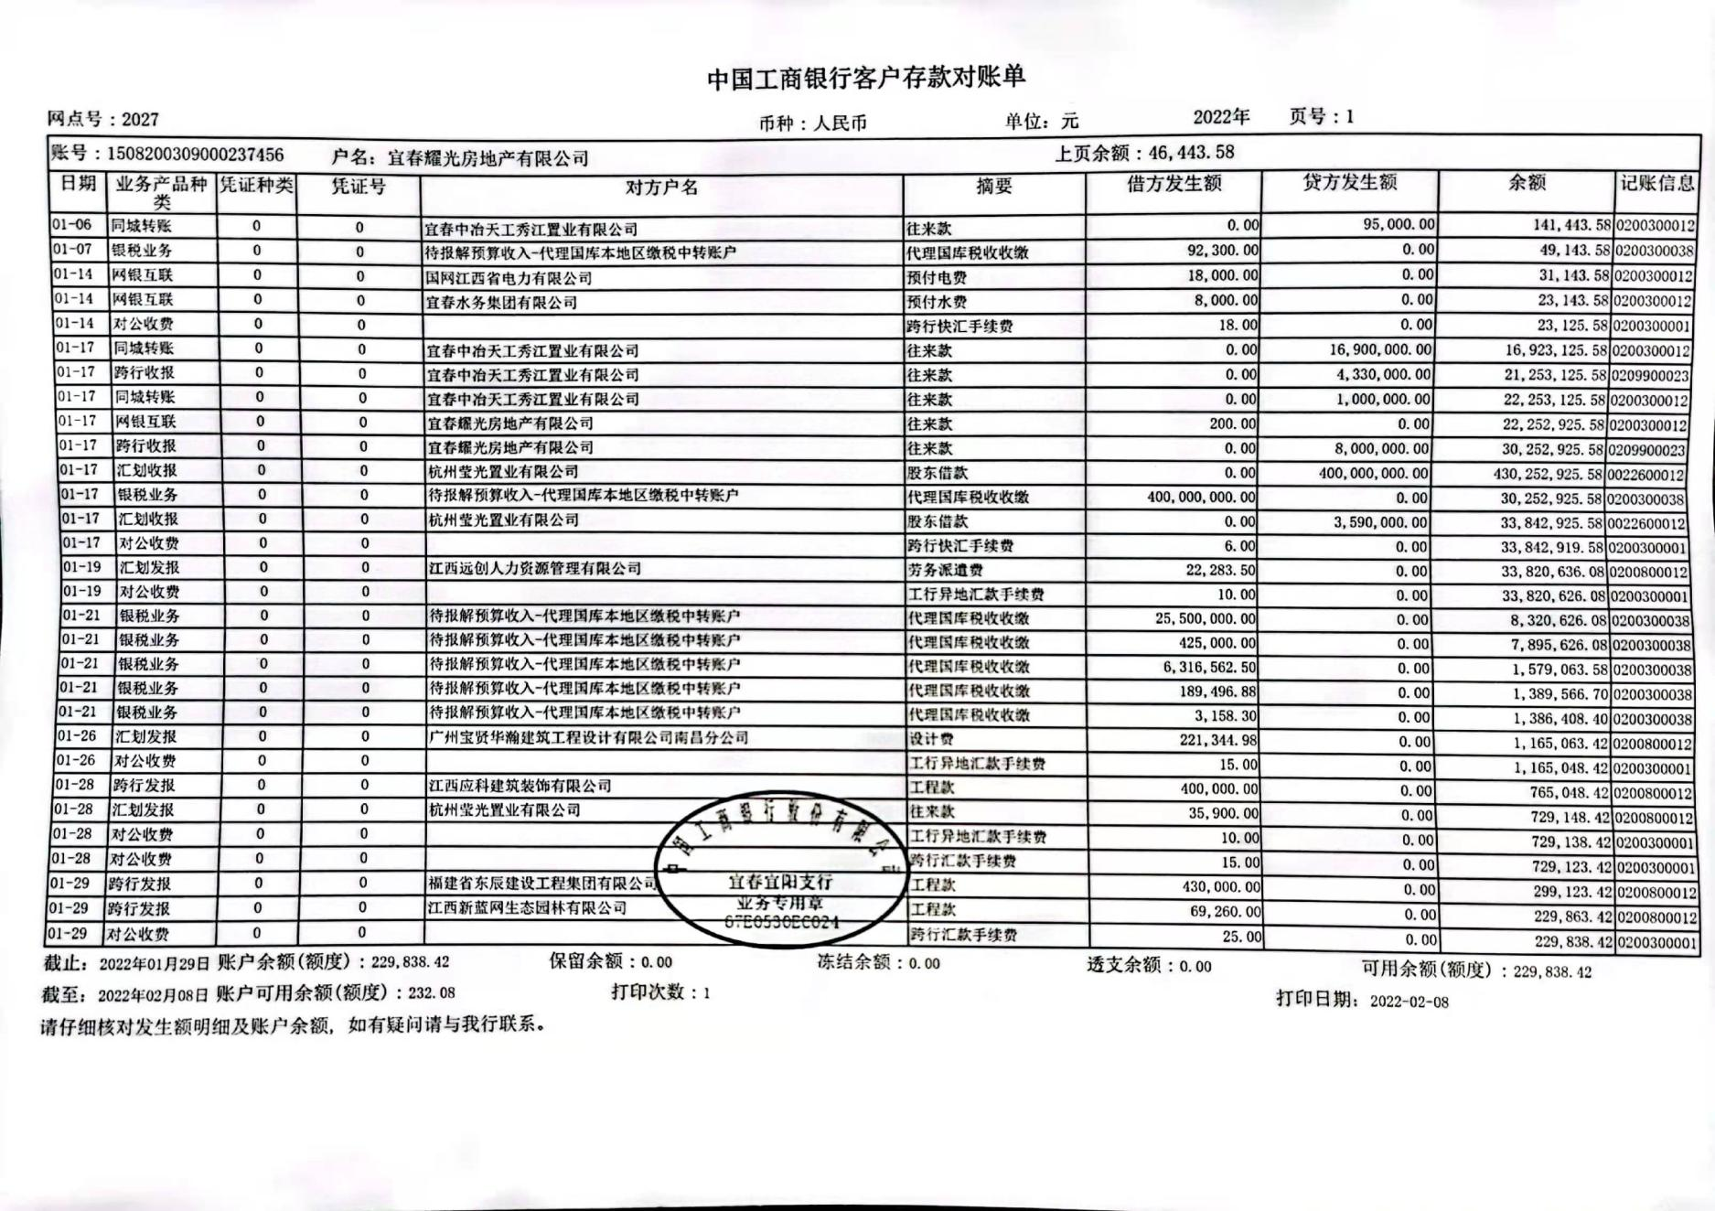

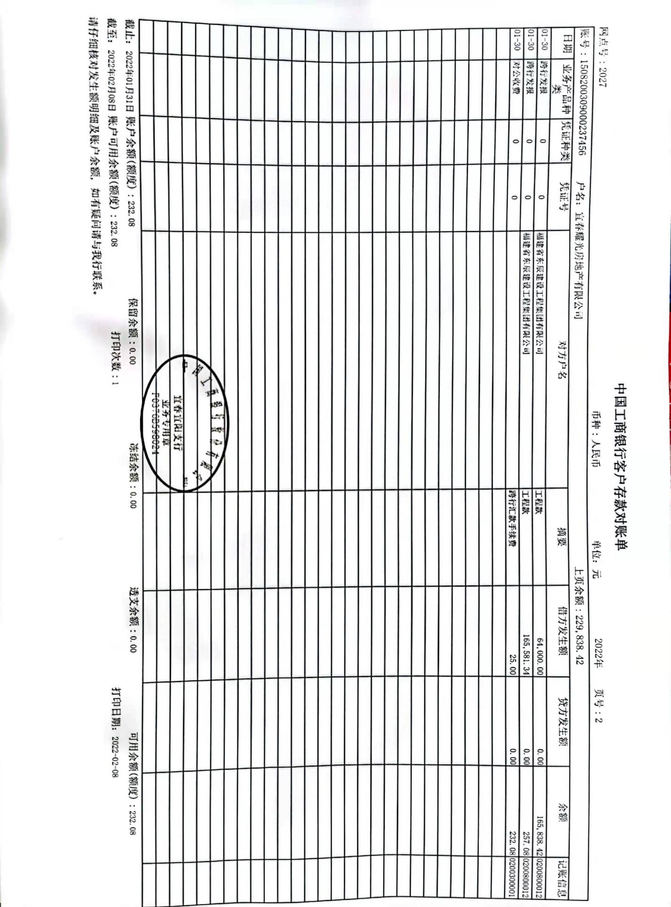

宜春耀光房地产有限公司光大银行
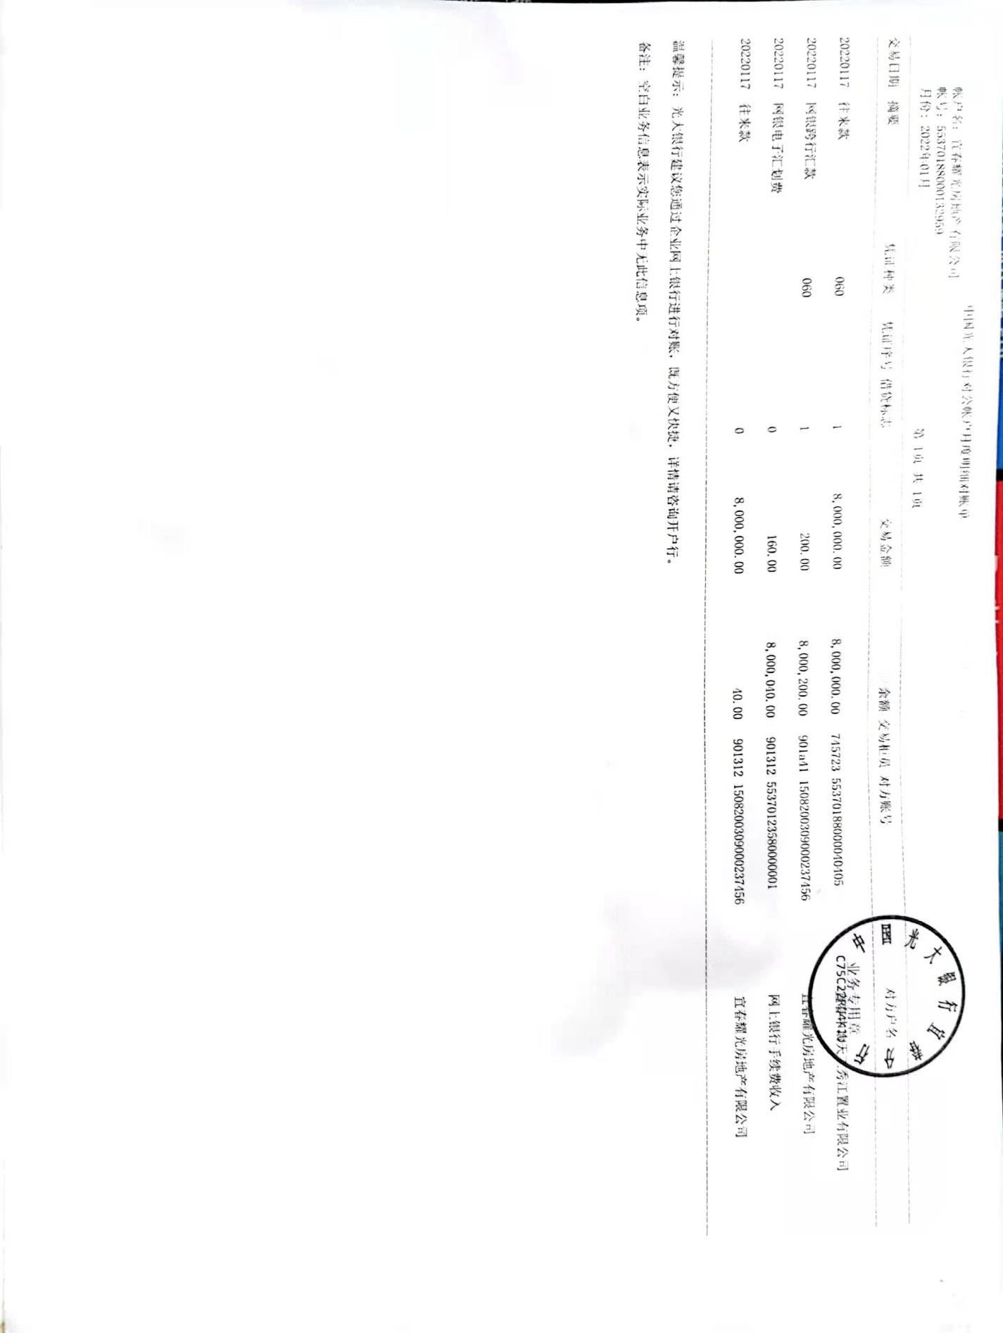

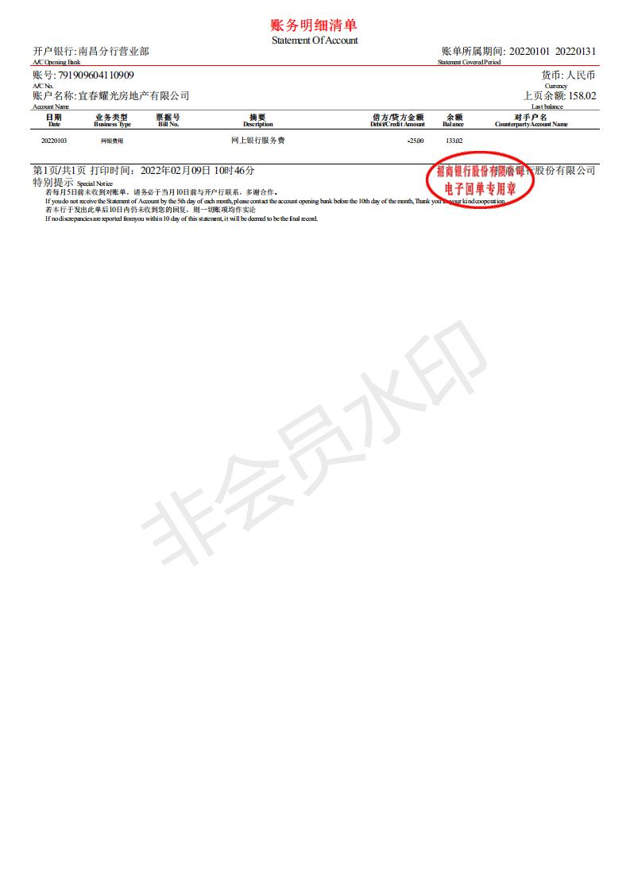
宜春耀光房地产有限公司招商银行

宜春耀光房地产有限公司建设银行

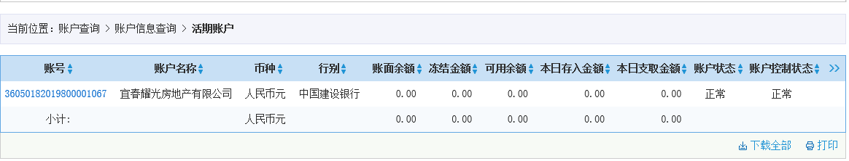

宜春耀光房地产有限公司建设银行监管账户
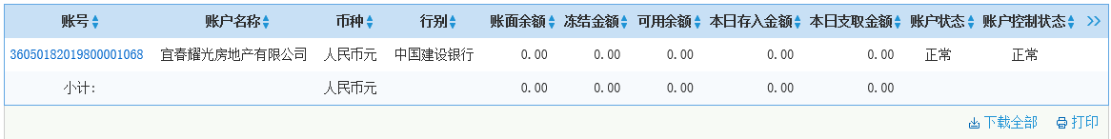

附件二：合同统计表和合同付款台账
表二十：本期合同统计台账
序号 | 日期 | 对方单位 | 合同名称 | 合同金额 | 备注
1 | 20220110 | 中国电信股份有限公司宜春分公司 | “智慧企业”业务合同 | 7,188.00 | -
2 | 20220111 | 宜春市人民医院健康管理（体检）中心 | 宜春市人民医院体检服务协议 | 39,000.00 | -
3 | 20220119 | 广州宝贤华瀚建筑工程设计有限公司 | 宜春阳光城未来悦－C 地块  施工图设计合同 | 2,213,449.77 | -
4 | 20220120 | 江西同耀建设工程有限公司 | 江西宜春阳光城•坤环未来悦项目围挡工程合同 | 1,012,851.42 | -
5 | 20220120 | 天工建设工程有限公司 | 江西宜春未来悦项目 C 地块  土建及安装施工总承包合同 | 202,945,821.98 | -
6 | 20220126 | 北京外企人力资源服务福建有限公司 | 业务承揽协议 | 190,920.00 | -
7 | 20220128 | 宜春市信孚房地产评估咨询有限公司 | 福建大区江西宜春阳光城坤环未来悦项目房地产估价委托合同补充协议 | 21,700.00 | -

表二十一：本期合同付款台账
序号 | 合同名称 | 合同金额（元） | 收款单位 | 本期付款金额（元） | 含本期累计已付款金额（元） | 累计已付款比例 | 备注
1 | 宜春阳光城未来悦－C 地块施工图设计合同 | 2,213,449.77 | 广州宝贤华瀚建筑工程设计有限公司 | 221,344.98 | 221,344.98 | 10.00% | -
2 | 福建大区江西宜春阳光城环·未来悦项目C地块桩基工程合同 | 16,949,809.99 | 福建省东辰建设工程集团有限公司 | 659,581.34 | 659,581.34 | 3.89% | -
3 | 福建大区江西宜春阳光城环·未来悦项目展示区精装分包工程合同 | 3,151,654.76 | 江西应科建筑装饰有限公司 | 400,000.00 | 400,000.00 | 12.69% | -
4 | 福建大区江西宜春阳光城环·未来悦项目展示区园林分包工程合同 | 2,973,639.64 | 江西新蓝网生态园林有限公司 | 69,260.00 | 69,260.00 | 2.33% | -

附件三：项目销售回款统计表
表二十二：银行入账情况明细表
序号 | 日期 | 款项类型 | 款项来源 | 金额（元） | 收款行
- | - | - | - | - | -
本期暂不涉及项目销售回款情况。

附件四：项目公司下月资金计划
单位：万元
类别 | 合同金额 | 累计已付款 | 本月申请金额
土地费用 | - | - | -
前期费用 | - | - | -
建安费用 | - | - | -
管理费用 | - | - | -
营销费用 | - | - | -
财务费用 | - | - | -
税金支出 | - | - | -
营业外支出 | - | - | -
其他支出 | - | - | -
代付代收类 | - | - | -
总计 |  |  | -
注：项目公司本月工作侧重于办理工规证、施工证和预售证证照，且项目公司账户资金不足，本月暂无资金计划。

附件五：项目形象进度表及照片
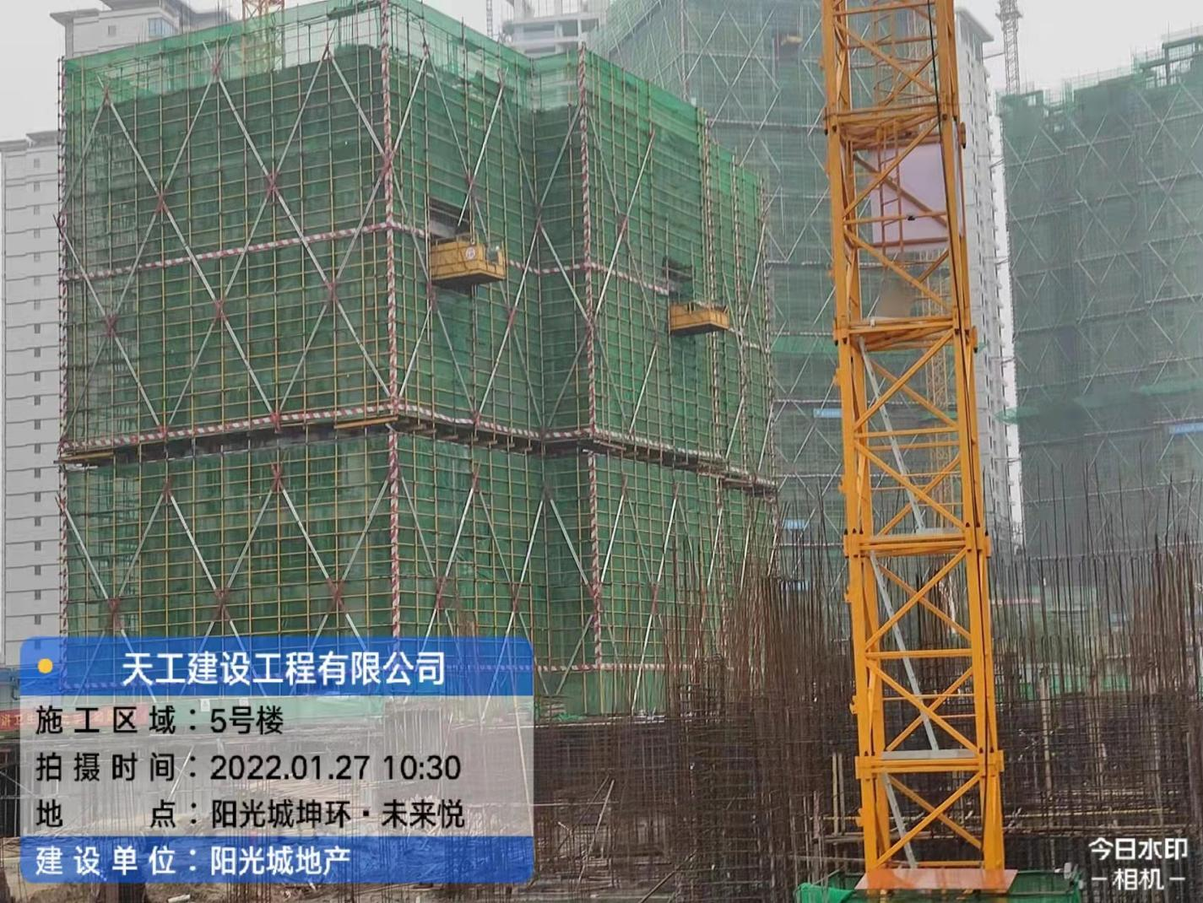

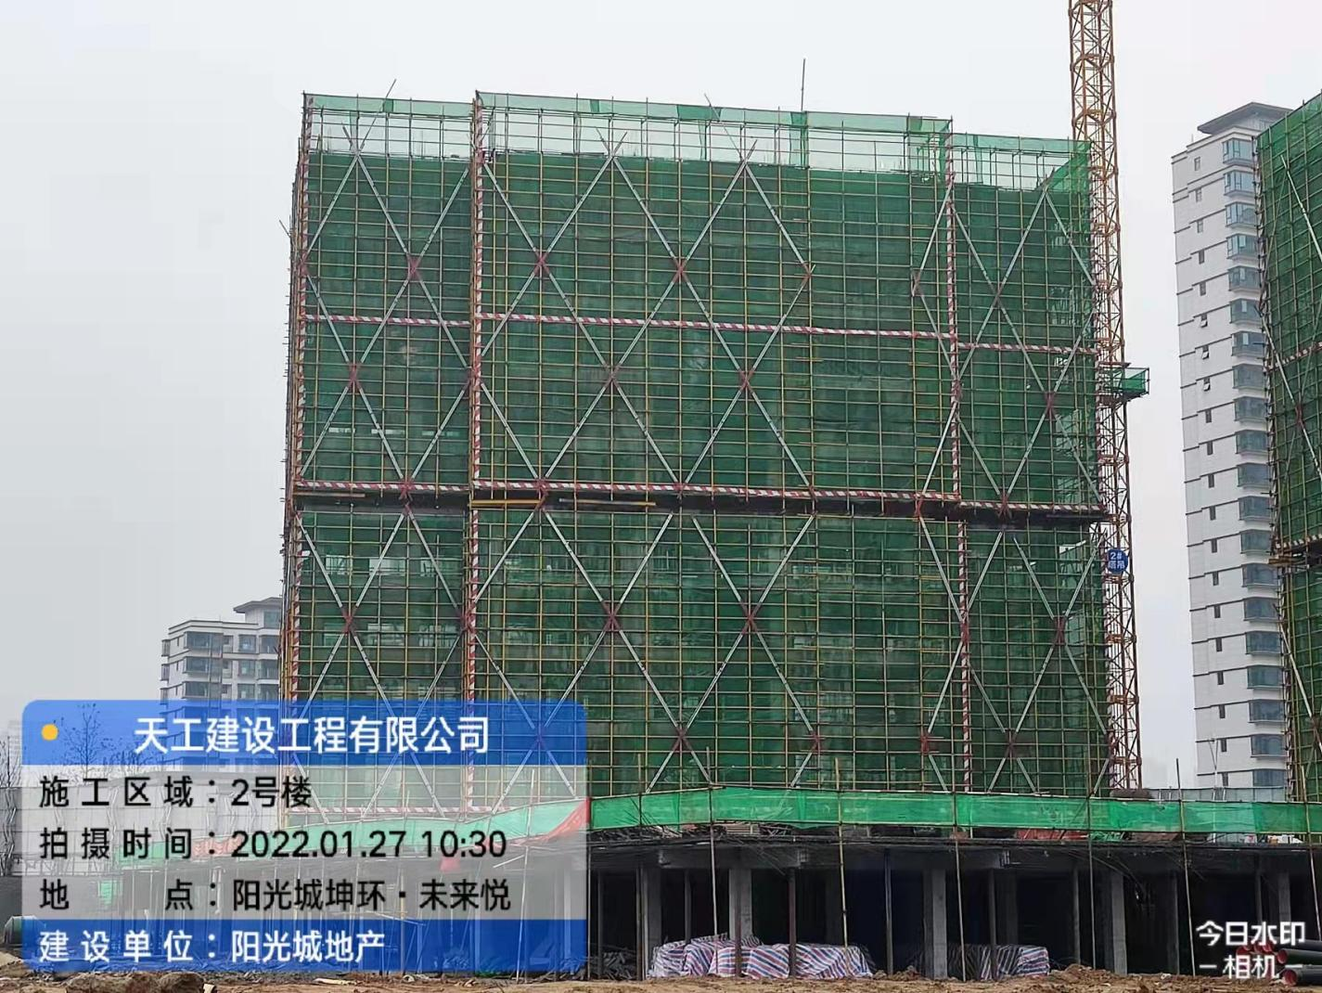

附件六：项目公司月度财务报表（资产负债表、利润表、现金流量表）
资产负债表 2022年1月
资 产 | 年初数 | 期末数 | 负债及所有者权益 | 年初数 | 期末数
流动资产: | - | - | 流动负债: | - | -
货币资金 | 46,601.60 | 405.10 | 短期借款 | - | -
应收票据 | - | - |  | - | -
应收账款 | - | - | 应付票据 | 420,400.00 | 420,400.00
减:应收账款坏账准备 | - | - | 应付账款 | 15,794.15 | 9,149,982.97
预付账款 | 220,063.46 | 39,517.63 | 预收账款 | - | -
应收利息 | - | - | 应付手续费及佣金 | - | -
应收股利 | - | - | 应付职工薪酬 | - | -
其他应收款 | -1,357,529.07 | -1,790,275.61 | 应交税费 | -554,315.75 | -1,434,254.60
存货 | 6,859,153.86 | 899,406,383.20 | 应付利息 | - | -
流动资产合计 | 5,768,289.85 | 897,656,030.32 | 应付股利 | - | -
非流动资产: | - | - | 其他应付款 | 7,784,342.88 | 891,703,782.88
发放贷款及垫款 | - | - | 一年内到期的非流动负债 | - | -
长期股权投资 | - | - | 流动负债合计 | 7,666,221.28 | 899,839,911.25
减:长期股权投资减值准备 | - | - | 非流动负债: | - | -
固定资产 | 46,733.23 | 46,733.23 | 长期借款 | - | -
减:累计折旧 | - | 752.48 | 长期应付款 | - | -
固定资产净值 | - | 45,980.75 | 预计负债 | - | -
在建工程 | - | - | 递延收益 | - | -
减:在建工程减值准备 | - | - | 递延所得税负债 | - | -
工程物资 | - | - | 其他非流动负债 | - | -
减:工程物资减值准备 | - | - | 非流动负债合计 | - | -
固定资产清理 | - | - | 负债合计 | 7,666,221.28 | 899,839,911.25
减:累计折耗 | - | - | 所有者权益（或股东权益）: | - | -
开发支出 | - | - | 实收资本（或股本） | - | -
长期待摊费用 | - | - | 资本公积 | - | -
减:长期待摊费用累计摊销 | - | - | 减:库存股 | - | -
长期待摊费用净额 | - | - | 其他综合收益 | - | -
递延所得税资产 | - | - | 盈余公积 | - | -
其他非流动资产 | - | - | 未分配利润 | -1,851,198.20 | -2,137,900.18
非流动资产合计 | 46,733.23 | 45,980.75 | 所有者权益合计 | -1,851,198.20 | -2,137,900.18
资产总计 | 5,815,023.08 | 897,702,011.07 | 负债和所有者权益总计 | 5,815,023.08 | 897,702,011.07
利润表 2022年1月
项 目 | 行次 | 本月数 | 本年累计数
一、营业总收入 | 1 | - | -
其中：营业收入 | 2 | - | -
利息收入 | 3 | - | -
已赚保费 | 4 | - | -
手续费及佣金收入 | 5 | - | -
二、营业总成本 | 6 | 286,701.98 | 286,701.98
其中：营业成本 | 7 | - | -
利息支出（金融类企业专用） | 8 | - | -
手续费及佣金支出（金融类企业专用） | 9 | - | -
退保金 | 10 | - | -
赔付支出净额 | 11 | - | -
提取保险合同准备金净额 | 12 | - | -
保单红利支出 | 13 | - | -
分保费用 | 14 | - | -
税金及附加 | 15 | - | -
销售费用 | 16 | 264,119.00 | 264,119.00
管理费用 | 17 | 22,273.98 | 22,273.98
财务费用 | 18 | 309.00 | 309.00
资产减值损失 | 19 | - | -
加: 公允价值变动收益（损失以“－”号填列） | 20 | - | -
投资收益（损失以“－”号填列） | 21 | - | -
其中:对联营企业和合营企业的投资收益 | 22 | - | -
汇兑收益（损失以“-”号填列） | 23 | - | -
三、营业利润 | 24 | -286,701.98 | -286,701.98
加：营业外收入 | 25 | - | -
其中:非流动资产处置利得 | 26 | - | -
减：营业外支出 | 27 | - | -
其中:非流动资产处置损失 | 28 | - | -
四、利润总额 | 29 | -286,701.98 | -286,701.98
减：所得税费用 | 30 | - | -
五、净利润（亏损以“-”填列） | 31 | -286,701.98 | -286,701.98

现金流量表 2022年1月
项目 | 行次 | 本期发生额 | 本年累计发生额
一、经营活动产生的现金流量 |  | - | -
经营活动产生的现金流入 | 1 | - | -
销售商品、提供劳务收到的现金 | 2 | - | -
收到的税费返还 | 3 | - | -
收到的其它与经营活动有关的现金 | 4 | 433,915,000.00 | 433,915,000.00
现金流入小计 | 5 | 433,915,000.00 | 433,915,000.00
经营活动产生的现金流出 | 6 | - | -
购买商品、接受劳务支付的现金 | 7 | 1,468,486.32 | 1,468,486.32
支付给职工以及为职工支付的现金 | 8 | 22,283.50 | 22,283.50
支付的各项税费 | 9 | 26,117,655.18 | 26,117,655.18
支付的其它与经营活动有关的现金 | 10 | 406,352,771.50 | 406,352,771.50
现金流出小计 | 11 | 433,961,196.50 | 433,961,196.50
经营活动产生的现金流量净额 | 12 | -46,196.50 | -46,196.50
二、投资活动产生的现金流量 |  | - | -
投资活动现金流入 | 13 | - | -
收回投资所收到的现金 | 14 | - | -
取得投资收益所收到的现金 | 15 | - | -
处置固定资产、无形资产和其他长期资产所收回的现金净额 | 16 | - | -
处置子公司及其他营业单位收到的现金净额 | 17 | - | -
收到的其它与投资活动有关的现金 | 18 | - | -
现金流入小计 | 19 | 0.00 | 0.00
投资活动现金流出 | 20 | - | -
购建固定资产、无形资产和其他长期资产所支付的现金 | 21 | - | -
投资支付的现金 | 22 | - | -
取得子公司及其他营业单位支付的现金净额 | 23 | - | -
支付其他与投资活动有关的现金 | 24 | - | -
现金流出小计 | 25 | 0.00 | 0.00
投资活动产生的现金流量净额 | 26 | 0.00 | 0.00
三、筹资活动产生的现金流量 |  | - | -
筹资活动现金流入 | 27 | - | -
吸收投资收到的现金 | 28 | - | -
取得借款收到的现金 | 29 | - | -
发行债券收到的现金 | 30 | - | -
收到的其它与筹资活动有关的现金 | 31 | - | -
现金流入小计 | 32 | 0.00 | 0.00
筹资活动现金流出 | 33 | - | -
偿还债务支付的现金 | 34 | - | -
分配股利、利润或偿付利息支付的现金 | 35 | - | -
支付的其它与筹资活动有关的现金 | 36 | - | -
现金流出小计 | 37 | 0.00 | 0.00
筹资活动产生的现金流量净额 | 38 | 0.00 | 0.00
四、汇率变动产生的现金流量 | 39 | - | -
五、现金及现金等价物净增加额 | 40 | -46,196.50 | -46,196.50
加：期初现金及现金等价物余额 | 41 | 46,601.60 | 46,601.60
六、期末现金及现金等价物余额 | 42 | 405.10 | 405.10

